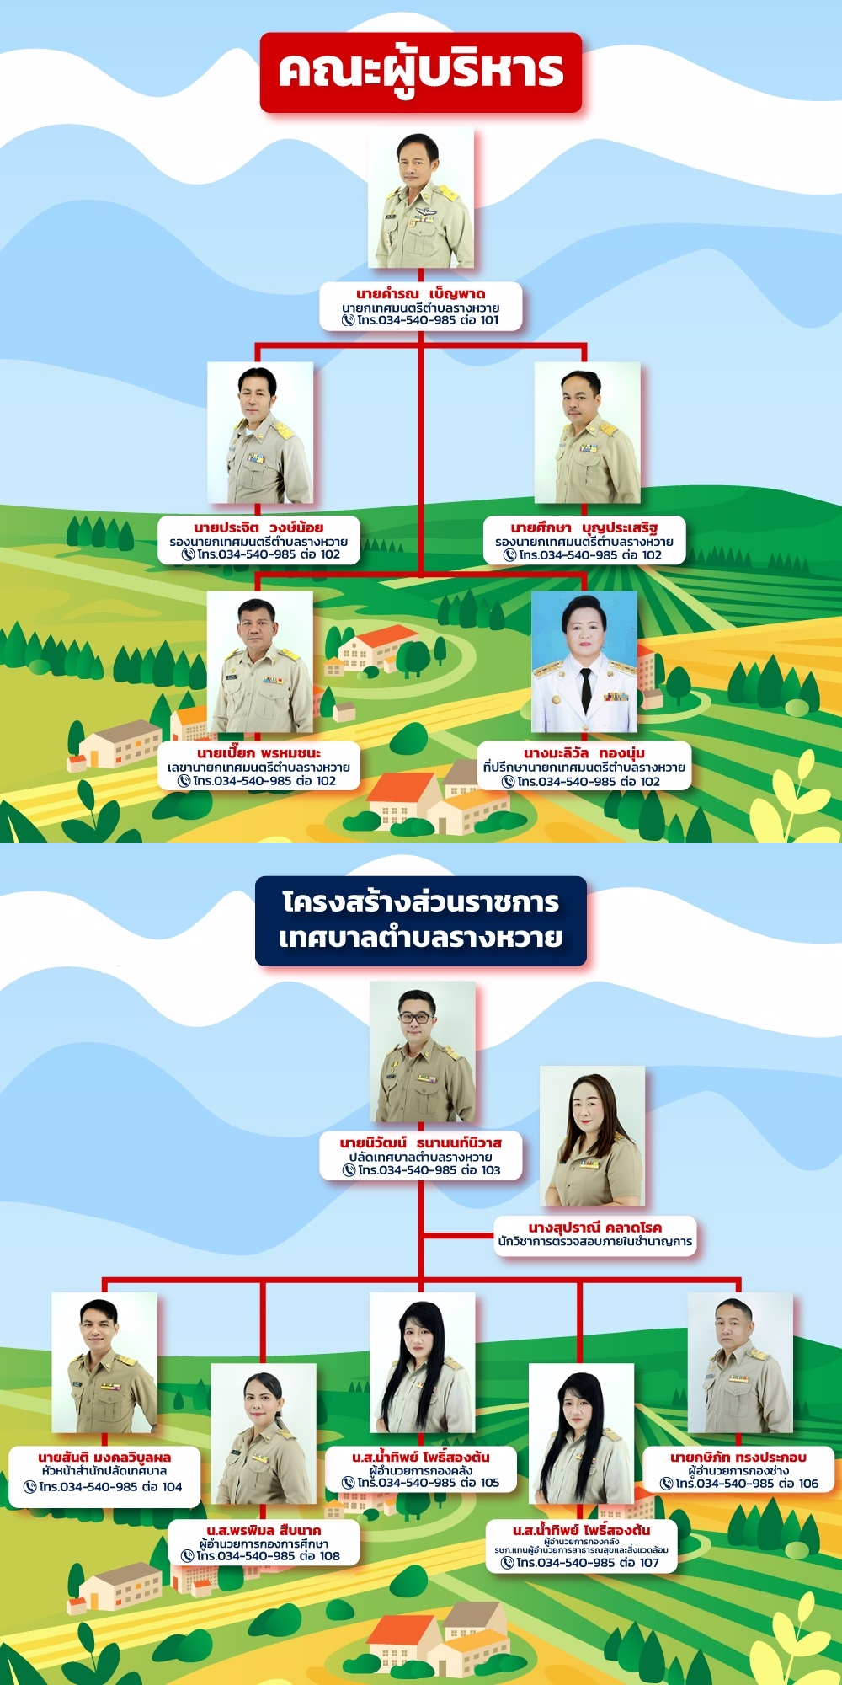**ข้อมูลผู้บริหาร**